[Voldiku pealkiri]
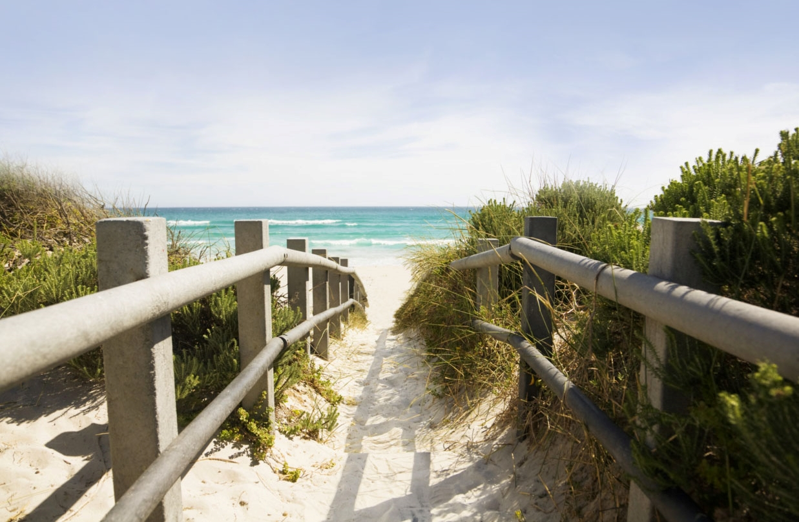

[Reklaamige siin suurepärast pakkumist!]
[Seda voldikut on lihtne isikupäraseks muuta.  Kui soovite kohatäiteteksti asendada oma tekstiga, valige lihtsalt see ja hakake tippima. Ärge valige tekstist vasakule ega paremale jäävat tühja ruumi.] | [Hind]
[Hankige pilt]  [Foto asendamiseks oma pildiga lihtsalt kustutage see ning seejärel klõpsake menüü Lisa käsku Pilt.] | [Viimistlege fotod]  [Alustage parima tulemuse saamiseks selles paigutuses samasuuruste piltidega. Seejärel paremklõpsake fotot, et seda hõlpsalt suvandite abil suurendada või vähendada] | [Kohandage laadi]  [Valige foto ja seejärel rakendage menüü Pildiriistad alammenüüs Vorming pildilaad või muutke foto suurust.]

[Ettevõtte nimi]
[Lisage siia oma tunnuslause või muu kokkuvõtlik tekst] | [Meiliaadress] | [Veebisait] | [Telefon]

